A=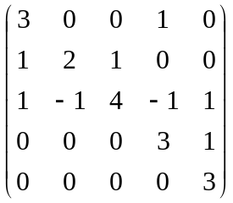

R⁵ → R⁵

A-λI₅ = 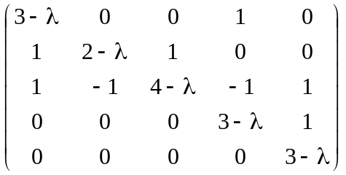
Ker(A-λI₅) il determinante della matrice deve essere uguale a 0

Det(A-λI₅)
Eliminando la 5° riga (per la presenza degli zeri) e la 5° colonna (di conseguenza)
si porta (3-λ) fuori dal determinante e questa sarà una prima soluzione.

Eliminando la 5° riga, la 4° riga si trova nella stessa identica condizione della 5°: si elimina la 4°riga e la 4° colonna e si porta (3-λ) fuori.

Analogamente si farà con la prima riga : un altro (3-λ) fuori.

Si avrà: (3-λ) (3-λ) (3-λ) 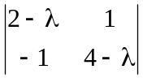
(3-λ)³ [(2-λ)(4-λ) – (-1)1] =
(3-λ)³ [8 – 2λ – 4λ + λ² + 1] =
(3-λ)³ [λ² – 6λ + 1] =
(3-λ)³ (λ-3)² = (λ-3)⁵ =
λ =3
la molteplicità algebrica di 3 è 5 ma(3) = 5
Si calcola la molteplicità geo
metrica di 3 mg =?
Si calcola il nucleo di (A-3I₅)

Ker(A-3I₅) = 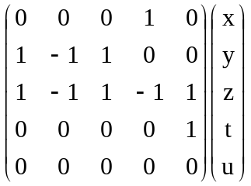=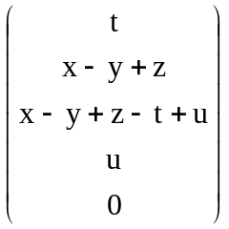= ⇒ 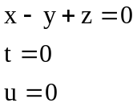
Risolvendo il sistema si 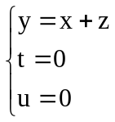si ottengono 3 equazioni indipendenti. Le incognite sono 5, mentre i vettori indipendenti sono 3. 5 – 3 = 2, il nucleo avrà dimensione 2 e le soluzione del sistema sono un’infinità doppia ∞²

Ker(A-3I₅) = {(x, x+z, z, 0, 0) : x,z ∈ R} ⇒ <(1,1,0,0,0), (0,1,1,0,0)>
Quindi la molteplicità geometrica di 3 è 3 mg(3) = 2
Dal momento che ma(3) ≠ mg(3) la matrice non è diagonalizzabile.
A questo punto interviene la formula canonica di Jordan
Si calcola il quadrato della matrice A-3I₅

(A-3I₅)² = 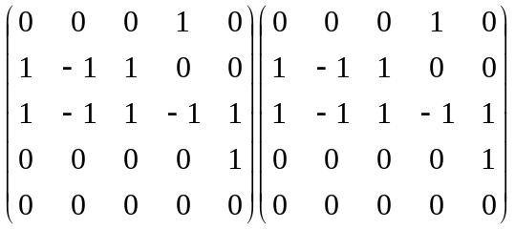 = 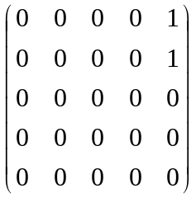
e se ne calcola il nucleo
Ker((A-3I₅)²) =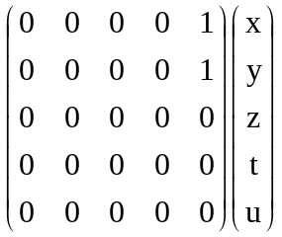=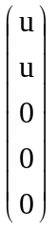= ⇒ u =0

Esiste un solo vettore indipendente perciò la dimensione del nucleo è 4
Ker((A-3I₅)²) = {(x,y,z,t,0): x,y,z,t ∈R} <(1,0,0,0,0), (0,1,0,0,0), (0,0,1,0,0), (0,0,0,1,0)>
(da questi vettori si può costruire un blocco del secondo ordine, ma non basta)

Si calcola allora il cubo della matrice A-3I₅
(A-3I₅)² = = 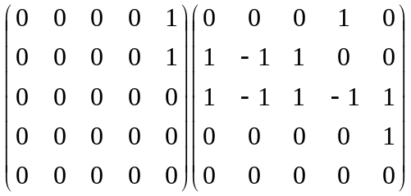=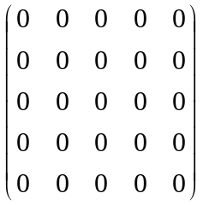

(A-3I₅)³ = Matrice Nulla ⇒ Ker((A-3I₅)³) = R⁵

Per completare la matrice si una un vettore di Ker((A-3I₅)²) e un suo supplementare di Ker((A-3I₅)³)
Sia h₁ un vettore di Ker((A-3I₅)²) h₁ = (0,0,0,1,0)

Si calcoli (A-3I₅)h₁ = 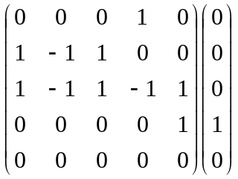=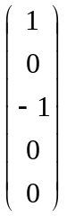
Il chiamerà h₂ = (1,0,-1,0,0)

Si calcoli (A-3I₅)h₂ = 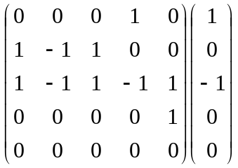=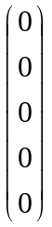
Essendo giunti al vettore nullo i vettori vengono rinominati
h₁ = v₂; h₂ = v₁
Con i nuovi nomi vengono calcolate le immagini:
(A-3I₅)v₁ = ⇒ Av₁ - 3v₁ = ⇒ Av₁ = 3v₁
(A-3I₅)v₂ = v₁ ⇒ Av₂ - 3v₂ = v₁ ⇒ Av₂ = 3v₂ + v₁

L’unico vettore di Ker((A-3I₅)³) linearmente indipendente dai vettori di Ker((A-3I₅)²) è il (0,0,0,0,1)
Sia h₃ = (0,0,0,0,1)
Si calcoli (A-3I₅)h₃ = 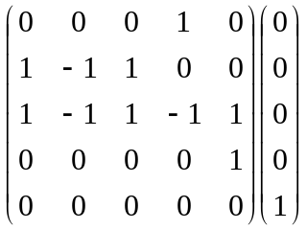=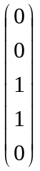
Il chiamerà h₄ = (0,0,1,1,0)

Si calcoli (A-3I₅)h₄ = 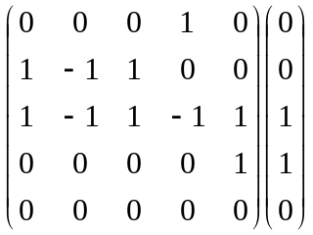=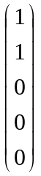
Il chiamerà h₅ = (1,1,0,0,0)

Si calcoli (A-3I₅)h₅ = 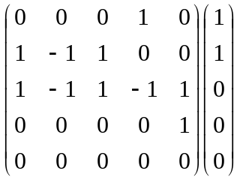=

Essendo giunti al vettore nullo i vettori vengono rinominati
h₃ = v₅; h₄ = v₄; h₅ = v₃
Con i nuovi nomi vengono calcolate le immagini:
(A-3I₅)v₃ = ⇒ Av₃ - 3v₃ = ⇒ Av₃ = 3v₃
(A-3I₅)v₄ = v₃ ⇒ Av₄ - 3v₄ = v₃ ⇒ Av₄ = 3v₄ + v₃
(A-3I₅)v₅ = v₄ ⇒ Av₅ - 3v₅ = v₄ ⇒ Av₅ = 3v₅ + v₃

è possibile scrivere con i vettori (v₁, v₂, v₃, v₄, v₅) la matrice con due blocchi
di Jordan 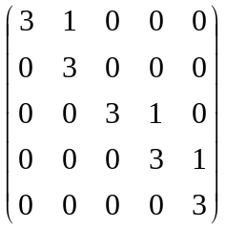
i vettori v_{i} costituiscono la matrice di passaggio: 